1、业务员端和后台不受3个影响。。(已修改)

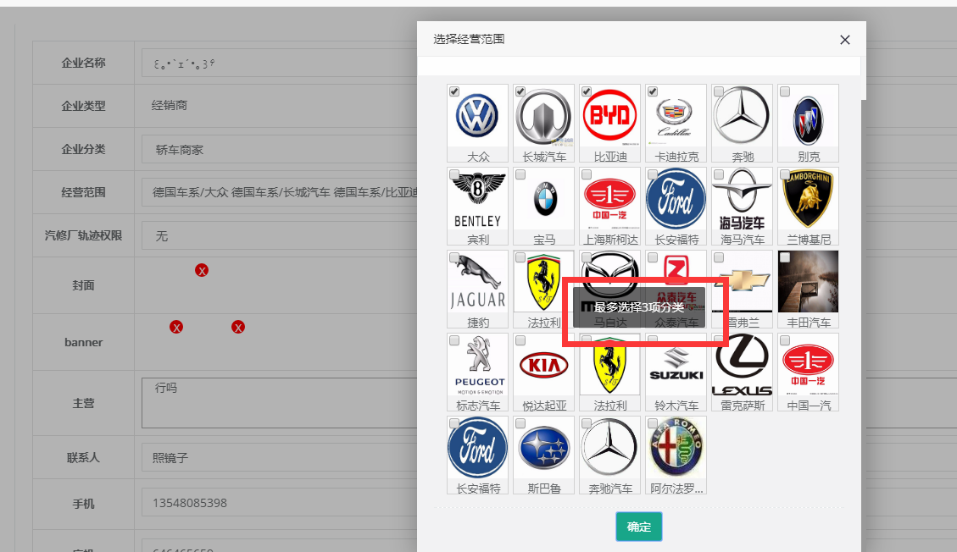

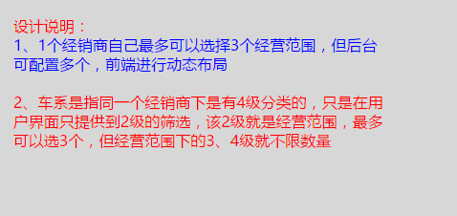见：汽配项目移动端原型V1.6.2----我的店铺----经营范围

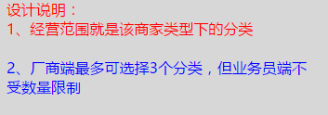见：汽配项目业务员端原型V1.5----个人中心----添加经营范围

2、分类给我设置成可以排序的。（这个看好不好加，不好加就算了。）(已修改)

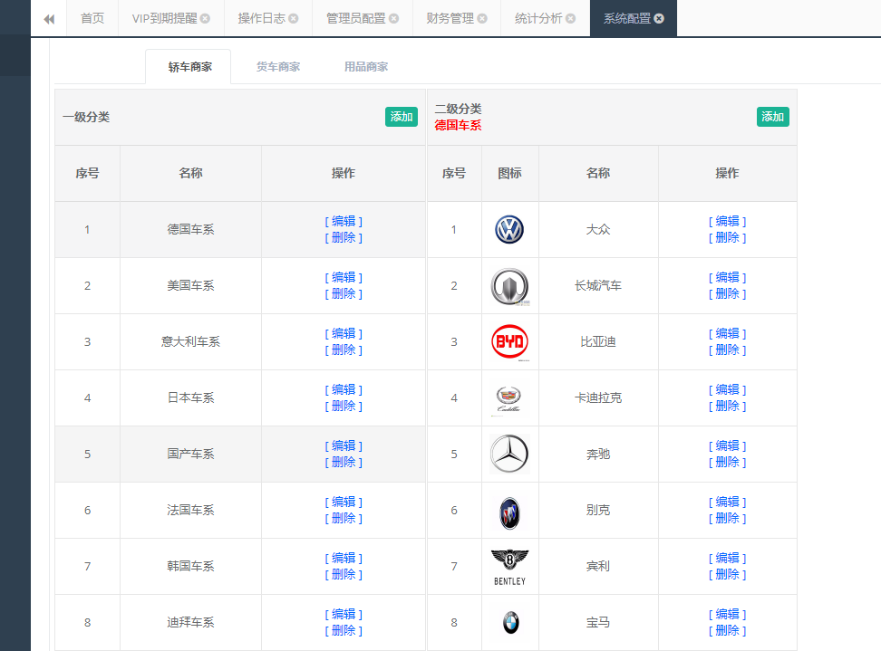

3、首先所需的经销商（刷新点的用户）数据不全，只有一部分。然后现在截图是成都分地区管理员的。用户没有分开，有湖南的。(已修改)

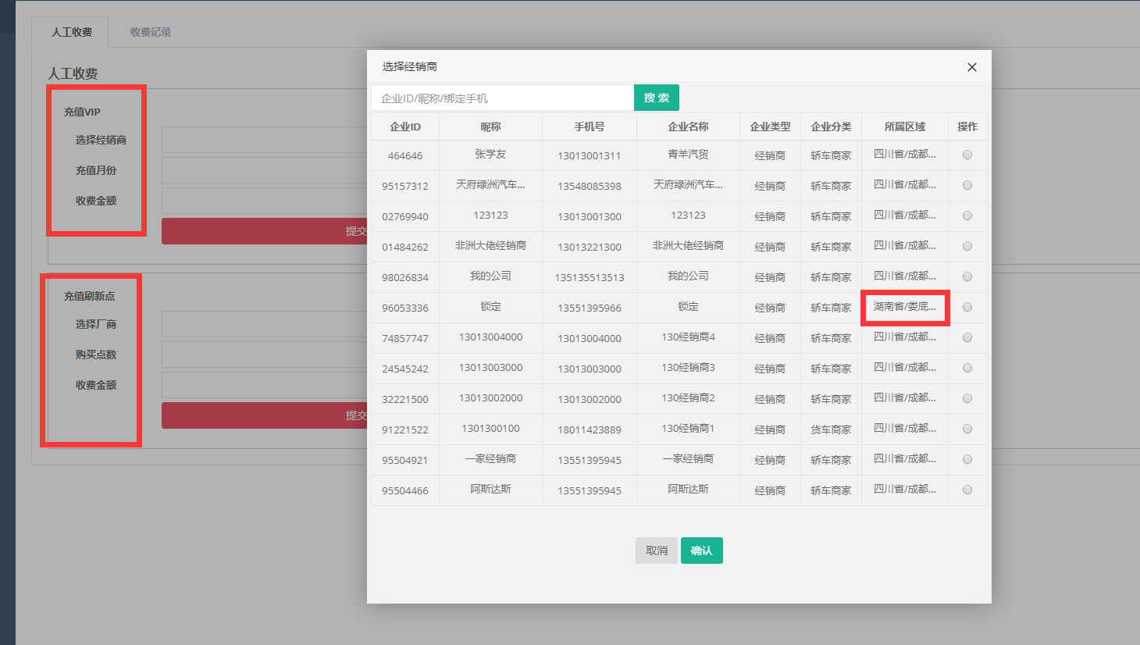

4、以下现有的数据。没有区分地区管理员和总管理员的。分地区管理员都看全部的。(已修改)

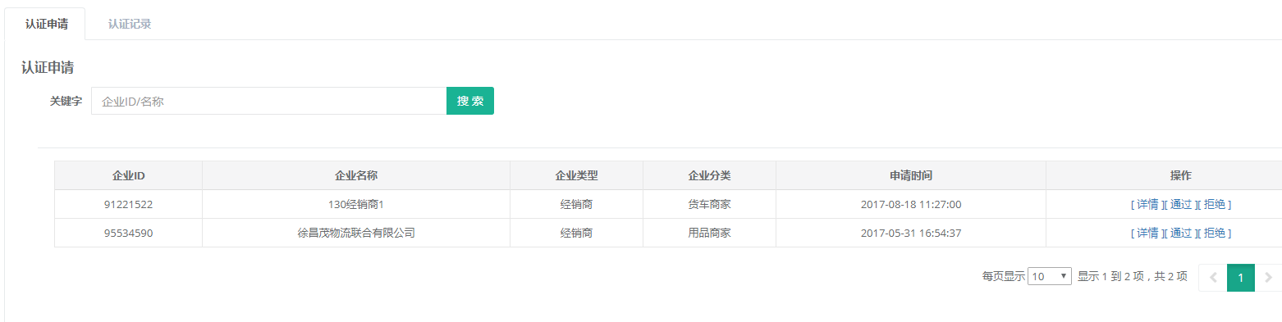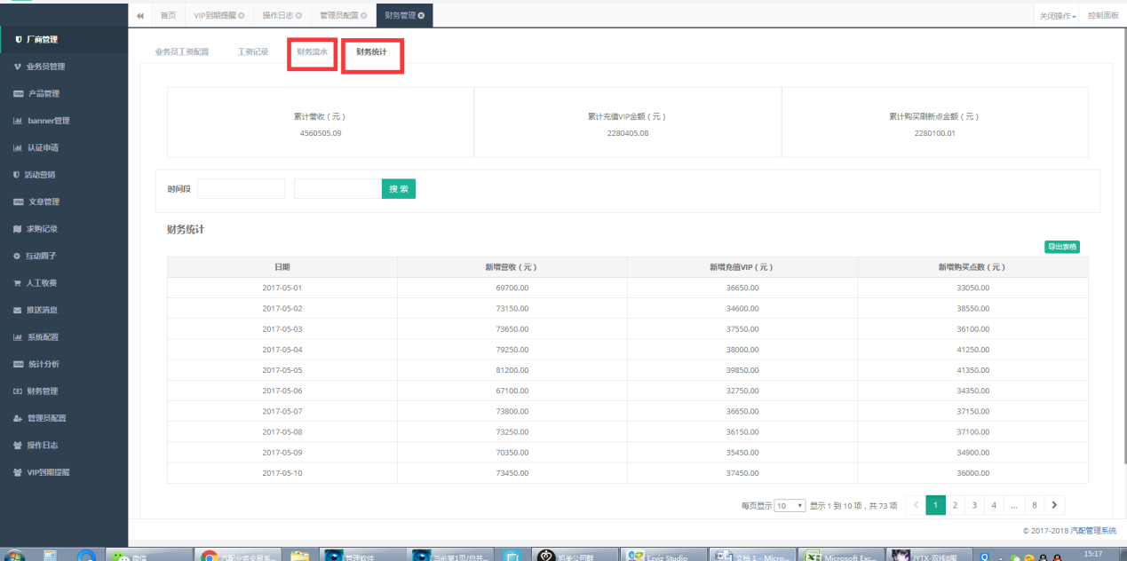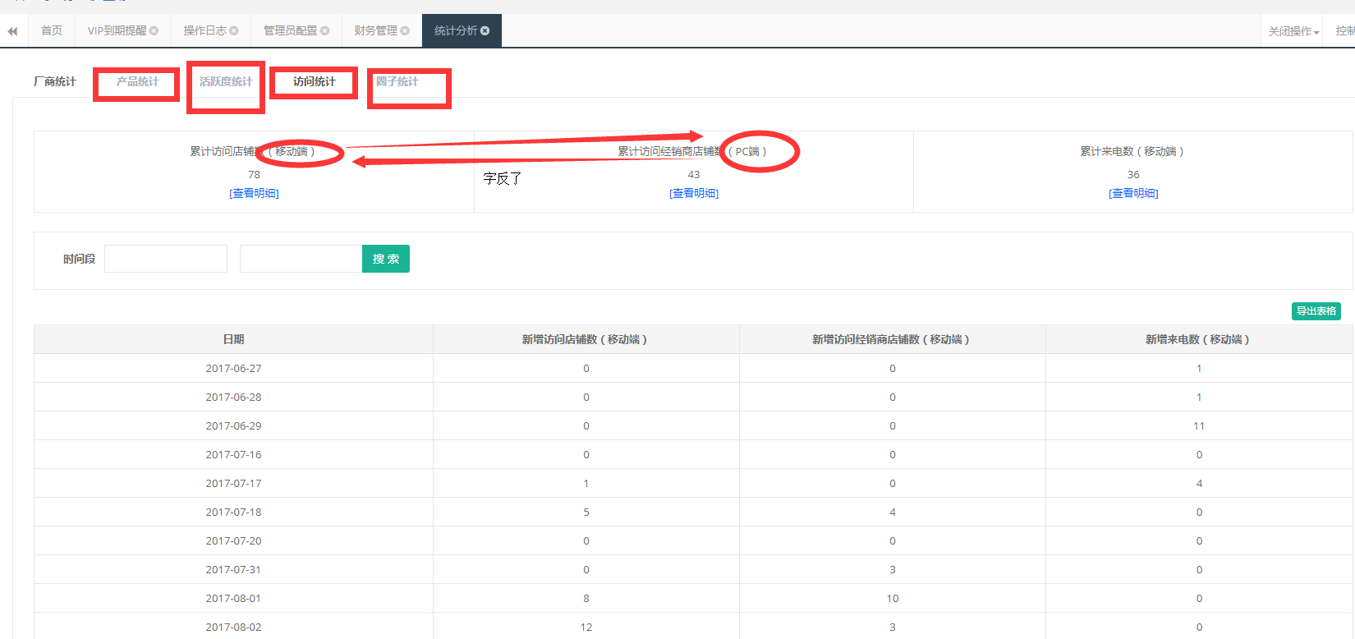

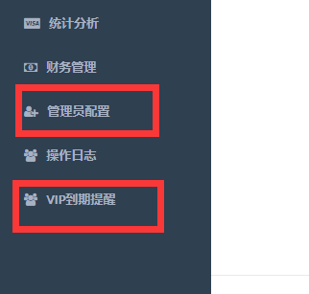

5、推荐经销商这里前端已经按地区做了区分，但是后台却还没有根据管理员所管辖地区做筛选。(已修改)

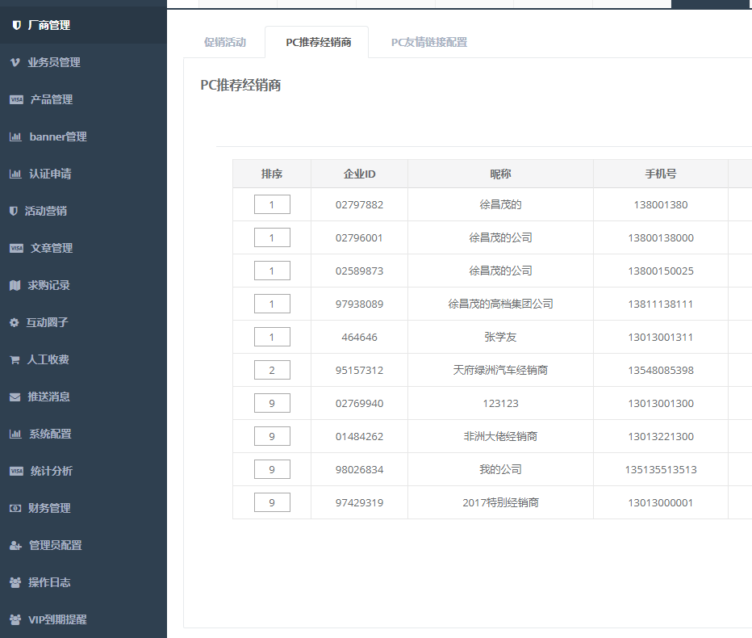

6、管理员配置里没有按照当前登录账号所在地区进行筛选。(已修改)

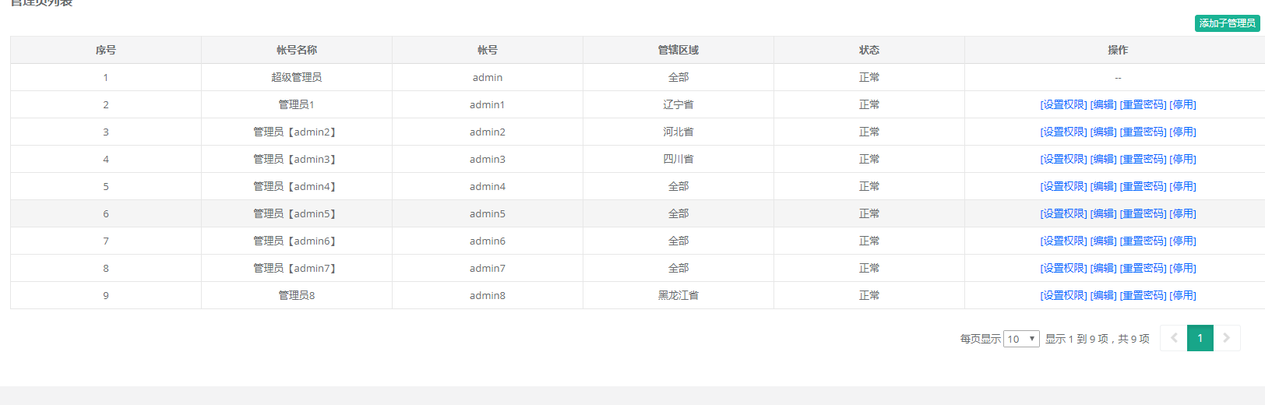

改动说明：地区管理员如果拥有“管理员配置”的权限，则在登录以后查看该页面，只能看到本地区的账号，如果单击添加子管理员，添加的管理员只能是他当前所管区域的账号，比如一个辽宁省的地区管理员，拥有“管理员配置”权限，那么在添加子管理员时候弹出的这个窗口，管辖区域就是定死的辽宁省，不能选别的。编辑管理员同理。(已修改)

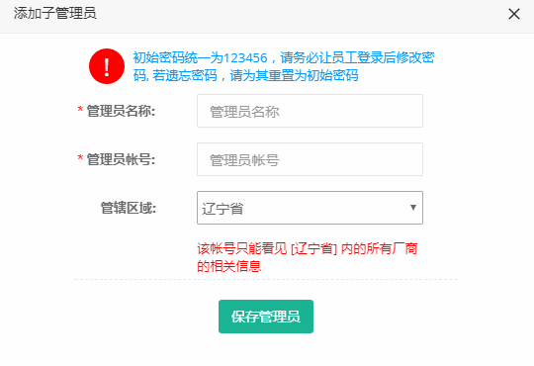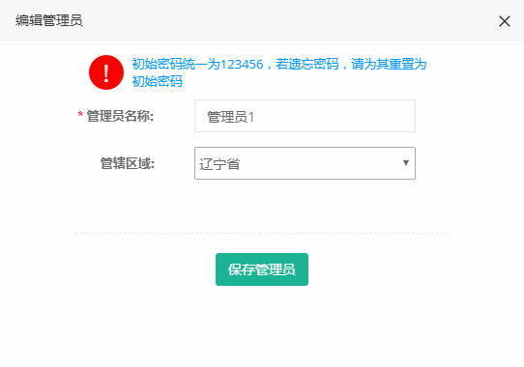

**其实后台大部分问题都是跟后来加的这个地区有关，原则上，当前登录的如果是管理全部的地区的账号，就能看到所有地区的数据。如果是管理某一地区的账号，就只能看到当前所管辖区域的数据；**

还有个问题，刚开始出管理后台就说了，vip到期日（具体）不能修改。就是说我要的效果是，管理员可以不充值，让经销商试用10天。半个月的vip服务。或者充值3个月可以赠送10天vip.（这个问题我不大清楚是怎么回事，还在问，如果唐英之前跟你们沟通过，并了有了处理办法就照你们约定的修改，如果没提过，那就暂时不用管这一条）

安卓版app 三星手机测试不能链接QQ.华为可以。看下哪里问题；

苹果端app，用着用着就一片空白，点右上角消息后，好几个页面全空白，退了以后重新打开就恢复了，看下是什么问题；

